Day2 制作即时通讯app

**一、工作计划**

**顺利实现和雷刚同志的即时通讯**

**二、工作要求**

1）时间：7.18-7.23

2）双方可以即时通讯

3）双方可以发送文件

3）了解客户端交互流程

**三、 时间节点**

**1）10:00**

* 发现BUG
  + 描述：系统无法发现bug.apk文件
* 解决方案
  + Bug源头
    - 编辑器
    - 手机
    - 工程
  + 1.重置编辑器（失败）
  + 2.换手机（失败）
  + 3.重新解包工程（失败）
* 结果：对Android studio设置进行修改

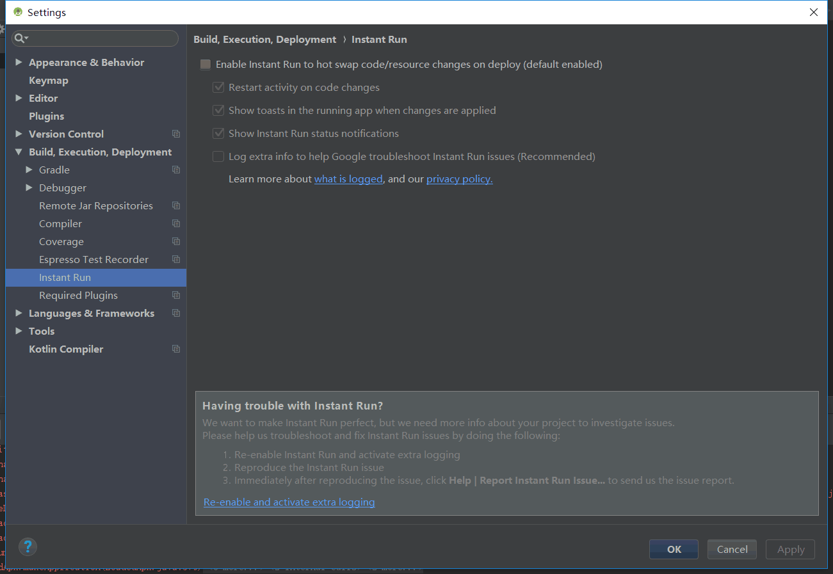

**2）14:00 研究sendTxt（）方法**

* **研究参数**
* **判断参数由来**

**3）15:00 研究sendRow（）方法**

* **研究参数**
* **判断参数由来**

**4）16:00 尝试使用sendRow（）方法**

**5）18:00 成功在企业圈项目基础上发送消息**

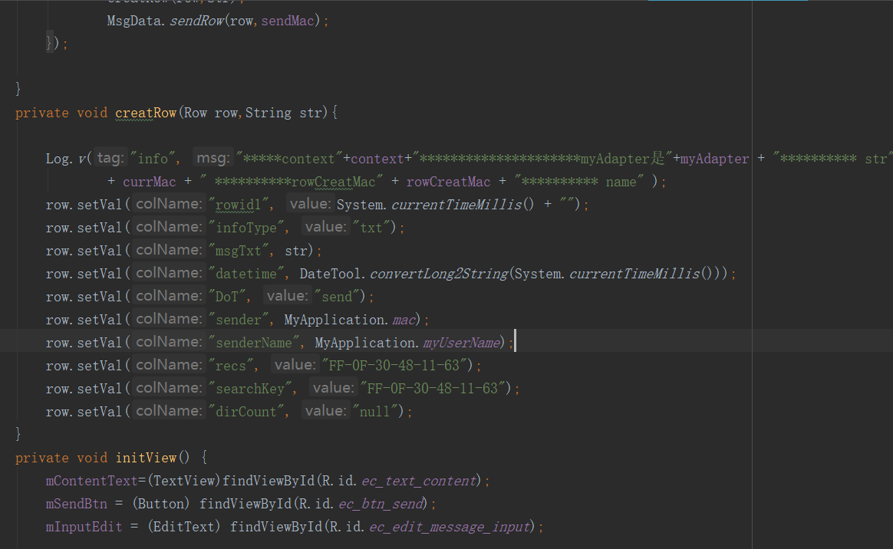

总结：今日计划顺利完成，明天仍需努力。